Стабильное развитие золотодобывающих предприятий на территории муниципального образования, должно обеспечить наполняемость его бюджета, однако влияние различных факторов приводит к тому, что инвестиции в золотодобывающие предприятия не коррелируют напрямую с повышением доходной части местного бюджета.

Как видно из приведенных данных, крупнейшие золотодобывающие предприятия показывают ежегодный рост платежей по НДФЛ, но в связи со штатно-организационными мероприятиями, проводимыми отдельными предприятиями, а также стагнации в горнодобывающей отрасли района, наблюдается устойчивое снижение прироста данного вида поступлений, который демонстрировался на уровне 14-16% ежегодно с 2008 по 2016 годы. Соотношение поступлений 2017 года с 2016 годом составляет всего 105% ( 97 млн.руб. к 92 млн.руб.), и такая тенденция будет сохранятся ближайшие 3 года.
Ниже приведены данные по предприятиям золотодобывающей отрасли, которые показали существенное снижение платежей по НДФЛ в 2017 году.

Несмотря на инвестиционную привлекательность Бодайбинского района в части золотодобычи и перспективы его экономического развития, налоговый потенциал связан непосредственно с составом и структурой налоговой системы и определяет величины налоговых поступлений в местные бюджеты, а также бюджеты региона и государства. Структура доходной части бюджета определяется в основном воздействием внешних факторов, прежде всего действующим бюджетно-налоговым законодательством.
Наглядно распределение доходов, собранных на территории Бодайбинского муниципального образования по уровням бюджетов иллюстрирует диаграмма.
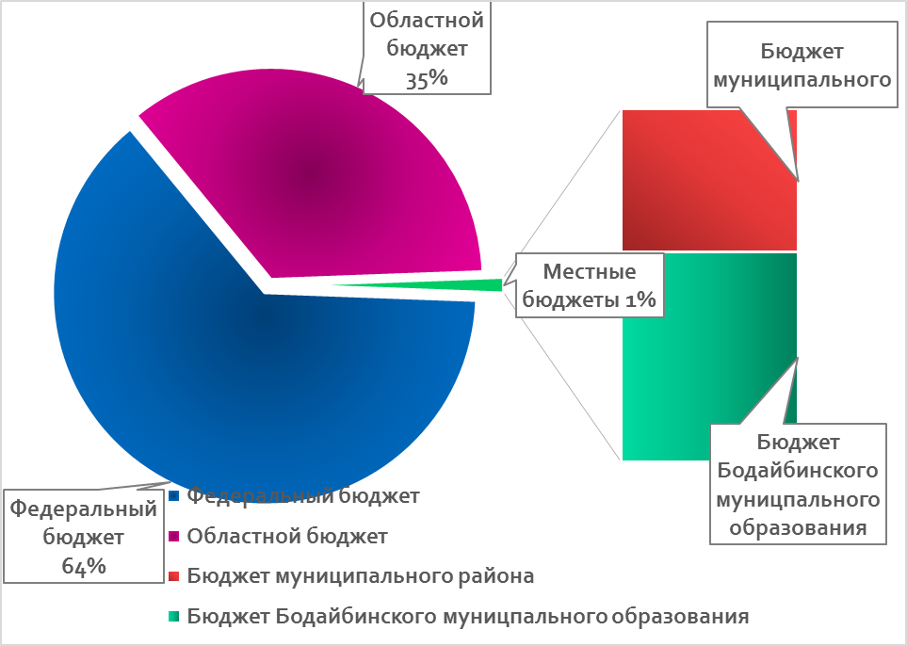
Хотя бюджетообразующими налогами местных бюджетов, при введении дополнительного уровня местного самоуправления в виде городских и сельских поселений, по замыслу законодателей должны были стать налог на землю и налог на имущество физических лиц, их совокупная доля в структуре доходов бюджета Бодайбинского муниципального образования составляет не более 12-16%, тогда как отчисления в размере только 10 % от налога на доходы физических лиц составляют более 70%.
Возможности влияния на размер поступлений от налога на имущество физических лиц у местного самоуправления ограничены, так как решение о переходе на формирование налоговой базы исходя из кадастровой стоимости принимается на уровне регионов, а резкое повышение ставки налога даже в пределах, установленных Налоговым Кодексом РФ, может привести к нежелательному повышению социальной напряженности.

